汇编语言与接口技术课程实验报告

专业/班级 软件03

学 号 10161043

学生姓名 王彬

提交日期 2012-11-20

第一部分 封面 4
第二部分 目录 4
第三部分 报告正文内容 4
1 实验一 4
1.1 实验题目 4
1.2 题目分析与程序设计 4
1.3 程序运行测试报告 4
2 实验二 5
2.1 实验题目 5
2.2 题目分析与程序设计 5
2.3 程序运行测试报告 5
3 实验三 5
3.1 实验题目 5
3.2 题目分析与程序设计 5
3.3 程序运行测试报告 5
4 实验四 6
4.1 实验题目 6
4.2 题目分析与程序设计 6
4.3 程序运行测试报告 6
5. 实验总结 6

实验一
汇编语言的上机环境及调试方法

实验题目:
计算y=（a+b）*c，根据输入的a、b、c，计算出结果并显示

题目分析与程序设计
（1）设计方法和设计要点
这个题目主要使用第三章学习的算术与逻辑指令，具体到这道题，由于我们的程序只是用于无符号的整数，而且整数不是特别大，可以用BYTE数据类型来容纳，只是结果需要用WORD数据类型来容纳，需要注意这里也没有考虑溢出问题，因此需要适当的输入。
（2）关键问题的解决方法及关键模块说明
由于问题较为简单，使用一个模块完全可以胜任。这里我们首先计算a+b，使用ADD指令，和出来后使用MUL指令运算。最后需要显示，使用DEBUG程序参看内存。
（3）程序流程图及主要源代码
源代码如下：
TITLE TestOne(EXE) 功能:计算y=(a+b)*c
PAGE 60,132
.MODEL SMALL
.STACK 64
.DATA
DATA_A DB 25
DATA_B DB 5
DATA_C DB 18
DATA_Y DW ?
.CODE
MAIN PROC FAR
MOV AX,@DATA
MOV DS,AX

MOV AL,DATA_A
MOV AH,DATA_B
ADD AL,AH

MOV AH,DATA_C
MUL AH

MOV BX,OFFSET DATA_Y
MOV [BX],AX

MOV AH,4CH
INT 21H
MAIN ENDP
END MAIN
（4）程序操作说明
直接运行即可。

1.3 程序运行测试报告
（1）输入（初始数据输入/按键…）
无输入。
（2）程序运行输出
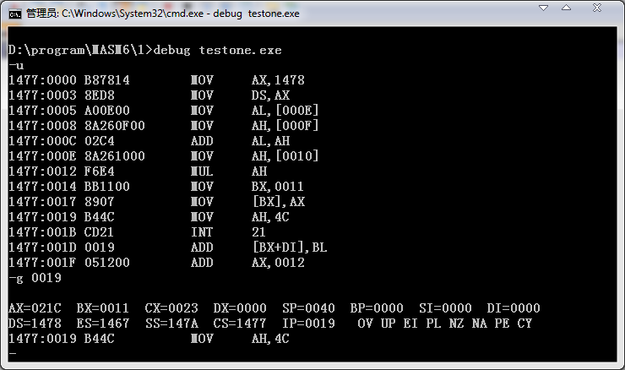
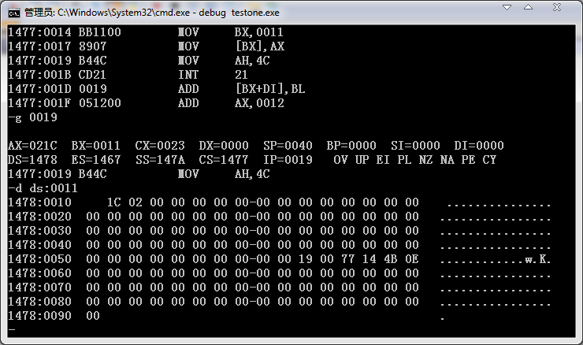
（3）结果分析/说明
使用ＤＥＢＵＧ查看，首先反编译Ｕ，查看到运行发到００１９时结果已经保存到ＤＡＴＡ＿Ｙ中，所以使用G ００１９，然后在查看内存ＤＳ：００１１中的数据，十进制540对应十六进制21C，查看后正确。

实验二
算术逻辑运算程序设计方法

实验题目
求100个无符号字节数之和。

2.2 题目分析与程序设计
（1）设计方法和设计要点
这道题同样是使用第三章的算术逻辑指令来编写，由于是绝对值不是很大的无符号整数，所以考虑的不是很多，只需要调用相应的指令即可。这里需要注意的是在计算式各个寄存器的影响。这里为了复习学习过的知识使用了完整的段定义。
（2）关键问题的解决方法及关键模块说明
计算100个无符号字节数的和，首先为了简化题目，我这里使用了计算1~100这100个数的和，再就是由于有进位，需要考虑使用ADC，所以使用前注意使用CLC清除进位标志。然后就是我们可以利用CX这个计算器进行1到100的和。最后结果保存在内存中，使用DEBUG查看内存。
（3）程序流程图及主要源代码
主要源代码如下：
TITLE TestTwo(EXE) 功能:计算1到100之和
PAGE 60,132
STSEG SEGMENT
DB 64 DUP(?)
STSEG ENDS

DTSEG SEGMENT
SUMDT DW ?
DTSEG ENDS

CDSEG SEGMENT
MAIN PROC FAR
ASSUME CS:CDSEG,DS:DTSEG,SS:STSEG
MOV AX,DTSEG
MOV DS,AX

CLC
MOV CX,100
MOV AX,0
AG: ADC AX,CX
DEC CX
JNZ AG

MOV BX,OFFSET SUMDT
MOV [BX],AX

MOV AH,4CH
INT 21H
MAIN ENDP
CDSEG ENDS
END MAIN
（4）程序操作说明
直接运行即可。

2.3 程序运行测试报告
（1）输入（初始数据输入/按键…）
无输入。
（2）程序运行输出
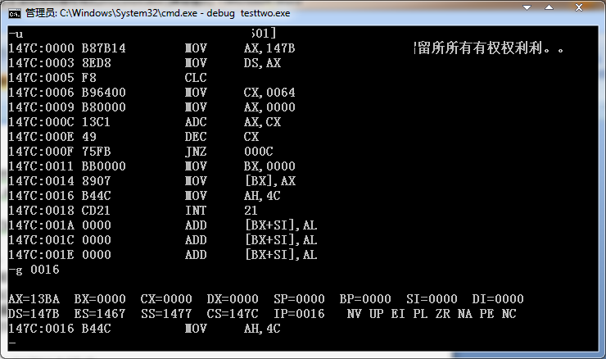
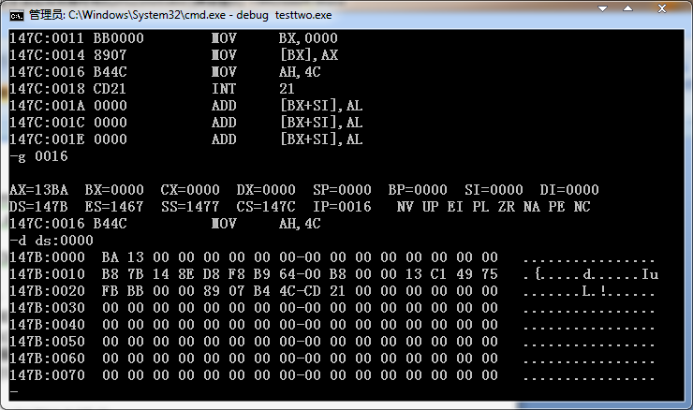
（3）结果分析/说明
同样是运行到内存保存结果后，然后查看ＤＳ：００００内存的数据，为１３ＢＡ，由于使用的小段格式，因此是ＢＡ１３，对应十进制５０５０，结果正确。

实验三
DOS/BIOS中断程序设计

实验题目
自定题目：一个简易的图形显示的四则运算计算器

3.2 题目分析与程序设计
（1）设计方法和设计要点
为了更好的学习ＤＯＳ／ＢＩＯＳ中断指令，我自己选了一个计算器题目，要求是：可以输入两个小于９９９９的无符号数，然后在输入过程中检查输入是否正确，输入后选择操作符进行运算并显示。
由于是需要图形显示输入以及结果，所以需要使用ＩＮＴ２１以及ＩＮＴ１０中断，这里的界面只要做到友好即可，因此调用了字符界面，即默认的视频模式０３Ｈ。
（2）关键问题的解决方法及关键模块说明
由于这个题目比较复杂，所以使用模块设计，我分为三个模块：计算模块―――用于根据输入的数据计算并完成相应的转化；画图模块―――主要是使用ＩＮＴ２１以及ＩＮＴ１０中断子功能设计友好的交互界面；主模块―――调用上面两个模块，并且完成输入以及结果的显示。
计算模块的函数有加、减、乘、除以及十六进制到十进制的转化。在设计时有如下问题：
使用什么数据类型：由于规定小于9999，所以对于输入的数据用WORD可以胜任，而对于结果不同的计算大小不同，考虑到溢出使用均使用DWORD存储即可；
对于乘除的使用，在乘法中当时用字节乘字时应注意AH置0，对于除法字除字时DX指令；
在设计函数时由于使用的寄存器传递参数，因此为了保护函数的独立性，需要在编写时需要注意保护寄存器，即在开始时将需要改变的寄存器压入堆栈，最后再依次反序弹出堆栈；
而其中感觉最难的莫过于转化模块，虽然书中有将十六进制转化为十进制的说明，但是却遇到了再将DWORD类型转化为十进制的溢出问题，这里我是这样解决的。首先将结果除以1000，这样便将其化为两个WORD的转化，另外考虑到负数的出现，这里还需要在前期进行求反、求补等准备运算。
换图模块重在友好，这里主要注意颜色搭配以及布局的规划。其中没什么算法，在前期将布局规划好，涉及到每行每列。
主模块重在调用其他模块，当然主模块的难点在于如下：
控制输入以及检查错误，这里我使用了INT2的0A功能，设计缓冲区的长度为6（四位用于输入），第五位位用于添加符号标志，第零位时无法输入的，是该中断的用于输入回车的位。输入之后在逐个位检查是否是合法的数据，如果不合法则在图形界面做出相应的反应。
另一个比较好玩的是用键盘选择操作符的功能。这个功能使用到了XLAT以及键盘的INT16的10H子功能，在检测到上下的扫描码后改变XLAT的AL的值，并且更新视图。
（3）程序流程图及主要源代码
考虑到代码的长度，这里选择性的列出代码.
计算模块的代码：
TITLE Calculate(EXE) 这个程序主要包含一些计算和转换函数,便于其他模块调用
PAGE 60,132
PUBLIC AddNumber,SubNumber,MulNumber,DivNumber,Conv_H2ASC,Conv_ASC2H,FillSignal
PUBLIC Add_Result,Sub_Result,Mul_Result,Quot_Result,Remain_Result
PUBLIC Add_Result_A,Sub_Result_A,Mul_Result_A,Quot_Result_A,Remain_Result_A

.MODEL SMALL
.STACK 64
.DATA
Add_Result DW ? ;和
Add_Result_A DB 6 DUP(30H),'$'

Sub_Result DW ? ;差
Sub_Result_A DB 5 DUP(30H),'$'

Mul_Result DD ? ;积
Mul_Result_A DB 9 DUP(30H),'$'

Quot_Result DW ? ;商
Quot_Result_A DB 5 DUP(30H),'$'

Remain_Result DW ? ;余数
Remain_Result_A DB 5 DUP(30H),'$'

Ten4 DW 10000
Ten DW 10
Temp_Quot DW ?
.CODE
AddNumber PROC
;这个函数完成两个字的加法(由于最大为9999,所以不必考虑进位)
;AX--第一个字 BX--第二个字
;返回值在Add_Result
PUSH AX
ADD AX,BX
MOV Add_Result,AX
POP AX
RET
AddNumber ENDP

SubNumber PROC
;这个函数完成两个字的减法
;AX--第一个字 BX--第二个字
;返回值在Sub_Result
PUSH AX
SUB AX,BX
MOV Sub_Result,AX
POP AX
RET
SubNumber ENDP

MulNumber PROC
;这个函数完成两个字的乘法
;AX--第一个字 BX--第二个字
;返回值在Mul_Result
PUSH AX
PUSH DX
IMUL BX
MOV Mul_Result,AX
MOV Mul_Result+2,DX
POP DX
POP AX
RET
MulNumber ENDP

DivNumber PROC
;这个函数完成两个字的除法
;AX--第一个字 BX--第二个字
;返回值在Quot_Result--Remain_Result
PUSH AX
PUSH DX
CWD
IDIV BX
MOV Quot_Result,AX
MOV Remain_Result,DX
POP DX
POP AX
RET
DivNumber ENDP

Conv_H2ASC PROC

;这个函数根据传入的参数将16进制数转换为ASC码，便于显示(第一位使用其他函数填充)
;DXAX--16进制数 BX--ASC码存储地址偏移量 DI--ASC码存储地址长度
;对于小于32为的用位扩展CWD
;由于直接使用IDIV会越界，所以使用下面算法
PUSH AX
PUSH DX
PUSH DI
PUSH SI
PUSH CX
MOV SI,DX
AND SI,1000000000000000B
CMP SI,0
JZ SKIP

XOR DX,0FFFFH
XOR AX,0FFFFH
ADD AX,1
ADC DX,0
SKIP: ;正数不变，负数变反加一
IDIV Ten4
MOV Temp_Quot,AX
MOV AX,DX

MOV CX,4
REDIV1:
MOV DX,0
DIV Ten
OR DL,30H
MOV [BX][DI]-1,DL
DEC DI
CMP DI,1
JZ OVERc
DEC CX
JNZ REDIV1

MOV AX,Temp_Quot

REDIV2:
MOV DX,0
IDIV Ten
OR DL,30H
MOV [BX][DI]-1,DL
DEC DI
CMP DI,1
JZ OVERC
JMP REDIV2

OVERC:
POP CX
POP SI
POP DI
POP DX
POP AX
RET
Conv_H2ASC ENDP

Conv_ASC2H PROC
;这个函数根据输入的参数将其转换为16进制数
;BX--ASCII码的地址偏移量 DI--ASCII码地址的长度 AX--转换后的字

MOV CX,0
MOV Temp_Quot,1
RECONV:
MOV AL,BYTE PTR [BX][DI]-1
AND AL,0FH
MOV AH,0
MUL Temp_Quot
ADD CX,AX
MOV AX,Temp_Quot
MUL Ten
MOV Temp_Quot,AX
DEC DI
JNZ RECONV

MOV AX,CX

RET
Conv_ASC2H ENDP

FillSignal PROC
;这个函数主要完成填充ASC的符号位
;DXAX--16进制数 BX--ASC码存储地址偏移量
;对于小于32为的用位扩展CWD
PUSH DX
AND DX,1000000000000000B
CMP DX,0
JZ FILL0
MOV BYTE PTR [BX],2DH ;符号'-'
JMP OVER0
FILL0:
MOV BYTE PTR [BX],00H ;符号' '
OVER0:
POP DX
RET
FillSignal ENDP
END

画图模块不列出，接下来是主模块的输入验证代码：
InputFormatNum1 PROC
;这个函数完成Num1的输入
REINP1:
ClearRect 8,23,8,27,07H
SetCursor 8,23
MOV AH,0AH
MOV DX,OFFSET Input_Num1_A
INT 21H

MOV BL,Num1_Count
MOV BH,0
MOV DI,BX
MOV BX,OFFSET Num1_Data
RECHECK1:
MOV AL,BYTE PTR [BX][DI]-1
CMP AL,'0'
JB CLSRECT1
CMP AL,'9'
JA CLSRECT1
DEC DI
JNZ RECHECK1
JMP VALIDATE1
CLSRECT1:
CALL EmptyValidate
CALL FillInValidate
JMP REINP1
VALIDATE1:
CALL EmptyInValidate
CALL FillValidate
RET
InputformatNum1 ENDP

操作符选择的代码：
SelectOperate PROC
;该函数完成操作符的选择
MOV CL,0 ;初始操作符'+'

REINP3:
SetCursor 12,23
MOV BX,OFFSET Operation
MOV AL,CL
XLAT
MOV Temp_Opr,AL
MOV AH,02H
MOV DL,AL
INT 21H

MOV AH,10H
INT 16H
CMP AH,1CH
JZ OVERSE
CMP AH,48H
JZ UPOPR
CMP AH,50H
JZ DOWNOPR
JMP REINP3

UPOPR:
INC CL
CMP CL,4
JB REINP3
SUB CL,4
JMP REINP3
DOWNOPR:
DEC CL
CMP CL,-1
JG REINP3
ADD CL,4
JMP REINP3

OVERSE:
RET
SelectOperate ENDP
（4）程序操作说明
根据提示输入第一操作数以及第二操作数，选择操作符。最后可以看帮助一栏，输入R可以重复，输入Q停止。

3.3 程序运行测试报告
（1）输入以及程序运行输出（初始数据输入/按键…）
开始界面如下：
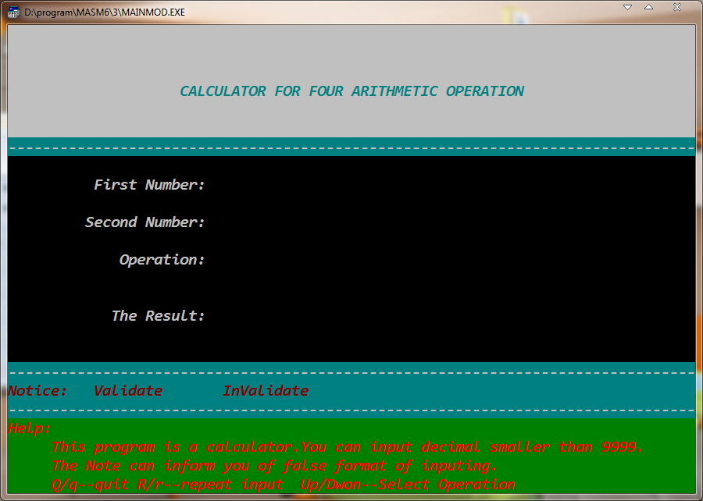
错误提示：
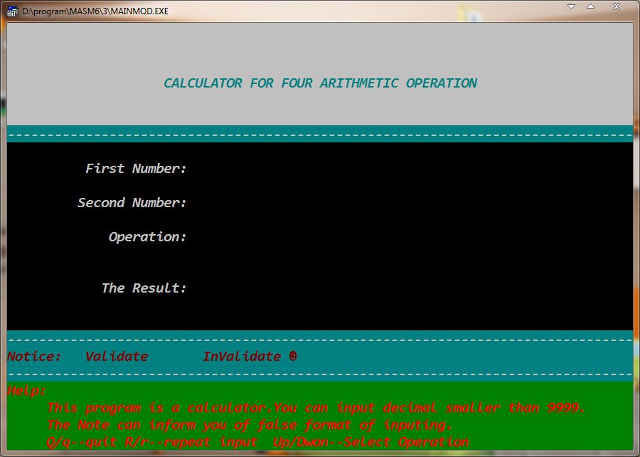
这里为了全面的显示功能分为如下输入：
减法：1289 9999
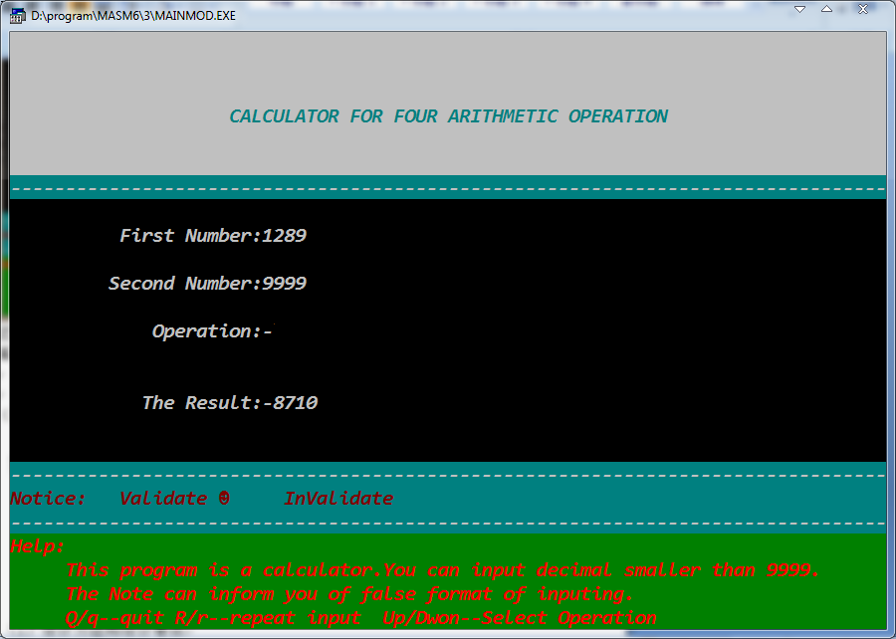
乘法：9999 8900
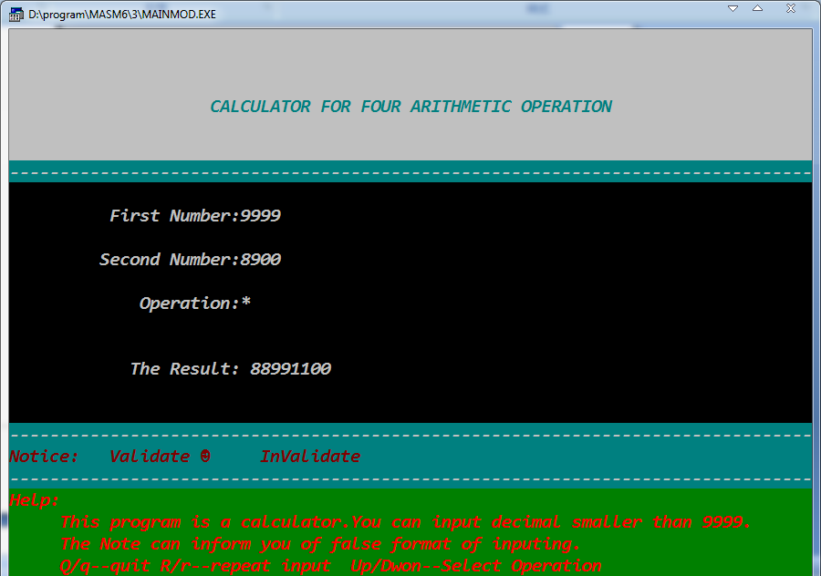
除法：1400 897
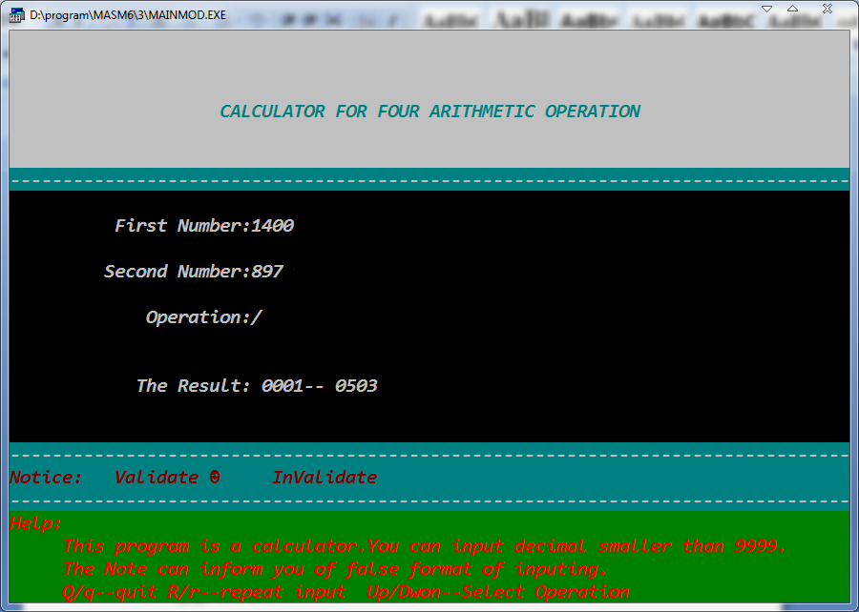
（2）结果分析/说明
使用Microsoft计算器验证正确。这里由于是整数运算所以除法运算列出了商以及余数，而不是浮点数。

实验四
模块化程序设计及接口应用技术

实验题目
完成图形化的时钟日期显示

4.2 题目分析与程序设计
（1）设计方法和设计要点
这里也是为了更加深入的了解汇编语言的图形方面的知识，我自定义了一个日期显示程序，改成把系统时钟用汇编语言的图形显示出来。这里就完全是对INT10的使用，操作单个像素完成显示，可想而知代码量肯定会用到这里。不过还是需要所谓的后台支持的，就是调用中断把系统日期时钟存储在数据结构中，当然转化模块不能少。
（2）关键问题的解决方法及关键模块说明
由于这个题目感觉也比较大，因此我也使用了模块化的设计思想。一共分为四个模块：计算模块---从系统中获得始终以及日期，还有转化；画图模块---完成对于制定时间的显示，还要注意在刷新视图时用到的函数；音乐模块---完成音乐播放功能；主模块---调用其他三个模块，管理如何显示日期部分以及刷新部分。
各个模块之间通过共享内存传递参数。
计算模块用到了INT21的2A以及2C子功能，调用之后将十六进制数据保存在制定的内存中，然后在后续的画图模块中需要查看十进制的每一位，因此这里还需要将十六进制转化为十进制，这里自然没有第三题那么复杂。
画图模块是这个题目的难点，主要用到INT10的0CH子功能，通过操作像素一步步的构建画线函数以及画矩形函数，然后在画出需要使用的0到9十个数字。由于使用的12H视频模式，即640×480，所以经过自己的设计这些数字都是80×150的大小，然后函数都是给出矩形的左上角坐标后画出数字。还有就是覆盖数字的矩形图形。
音乐模块主要是完成操作61H端口播放音乐，其中的过程和书上的步骤差不多。
主模块完场调用，这里遇到一个至今未解决的问题，就是本想边播放音乐边刷新试图，但是自己不了的汇编语言的多线程，所以最后只能把音乐放在程序的结尾。而主模块也是根据自己的设计把每一个图形适当的位置。
（3）程序流程图及主要源代码
这里考虑到代码量只列出部分代码。
计算模块：
TITLE GetTime(exe) 这个程序根据系统的时间返回，并转换为ASCⅡ
PAGE 60,132

PUBLIC Data_Year_A,Data_Month_A,Data_Day_A,Data_WeekDay,Data_Hour_A,Data_Minu_A,Data_Second_A
PUBLIC GetTime

.MODEL SMALL
.STACK 64
.DATA
Data_Year DW ? ;年
Data_Year_A DB 4 DUP(30H)

Data_Month DB ? ;月
Data_Month_A DB 2 DUP(30H)

Data_Day DB ? ;日
Data_Day_A DB 2 DUP(30H)

Data_WeekDay DB ? ;星期

Data_Hour DB ? ;时
Data_Hour_A DB 2 DUP(30H)

Data_Minu DB ? ;分
Data_Minu_A DB 2 DUP(30H)

Data_Second DB ? ;秒
Data_Second_A DB 2 DUP(30H)

Ten DW 10
Sixty DB 60
TentyF DB 24

.CODE
GetTime PROC FAR

CALL GETTIMEDATE
CALL CONV_ALL

RET
GetTime ENDP

GETTIMEDATE PROC
MOV AH,2AH ;调用INT 21H实现获得系统的日期
INT 21H
MOV Data_Year,CX
MOV Data_Month,DH
MOV Data_Day,DL
MOV Data_WeekDay,AL

MOV AH,2CH ;调用INT 21H实现获得系统的时间
INT 21H
MOV Data_Hour,CH
MOV Data_Minu,CL
MOV Data_Second,DH
RET
GETTIMEDATE ENDP

CONV_ASC PROC
;输入参数:SI--源数据 DI--目的数据的偏移量 BX--目的地址的长度
;根据输入的16进制转换为压缩ASC
PUSH CX
PUSH DX
PUSH AX
MOV AX,SI
BACK:
MOV DX,0
DIV Ten
OR DL,30H
MOV [BX][DI]-1,DL
DEC BX
CMP AX,0
JNZ BACK

CHECK:
CMP BX,0
JZ OVER
MOV BYTE PTR [BX][DI]-1,30H
DEC BX
JMP CHECK

OVER:
POP AX
POP DX
POP CX
RET
CONV_ASC ENDP

CONV_ALL PROC
;该函数将年月日以及时分秒转换为ASC
;调用CONV_ASC
MOV SI,Data_Year
MOV DI,OFFSET Data_Year_A
MOV BX,4
CALL CONV_ASC

MOV BX,Data_Month
AND BX,00FFH
MOV SI,BX
MOV DI,OFFSET Data_Month_A
MOV BX,2
CALL CONV_ASC

MOV BX,Data_Day
AND BX,00FFH
MOV SI,BX
MOV DI,OFFSET Data_Day_A
MOV BX,2
CALL CONV_ASC

MOV BX,Data_Hour
AND BX,00FFH
MOV SI,BX
MOV DI,OFFSET Data_Hour_A
MOV BX,2
CALL CONV_ASC

MOV BX,Data_Minu
AND BX,00FFH
MOV SI,BX
MOV DI,OFFSET Data_Minu_A
MOV BX,2
CALL CONV_ASC

MOV BX,Data_Second
AND BX,00FFH
MOV SI,BX
MOV DI,OFFSET Data_Second_A
MOV BX,2
CALL CONV_ASC
RET
CONV_ALL ENDP
END

画图程序(部分)：
TITLE DrawPicture(EXE) 这个程序主要实现画图的功能
;HH:mm:ss
;数字部分80*150
;标号部分25*150
PAGE 60,132

EXTRN Data_Year_A:BYTE
EXTRN Data_Month_A:BYTE
EXTRN Data_Day_A:BYTE
EXTRN Data_WeekDay:BYTE
EXTRN Data_Hour_A:BYTE
EXTRN Data_Minu_A:BYTE
EXTRN Data_Second_A:BYTE
EXTRN GetTime:FAR

PUBLIC DrawPic,DrawBottom

.MODEL SMALL
.STACK 64
.DATA
Data_Hour_B DB 2 DUP(0FFH) ;初始化FF
Data_Minu_B DB 2 DUP(0FFH) ;初始化FF
Data_Second_B DB 2 DUP(0FFH) ;初始化FF

Message_Time DB 'Now the time is following:'
Length_Time DW 26
Message_Date DB 'And the date is following:'
Length_Date DW 26
Message_Year DB 'Year:'
Length_Year DW 5
Message_Month DB 'Month:'
Length_Month DW 6
Message_Day DB 'Day:'
Length_Day DW 4
Message_WeekDay DB 'Day of week:'
Length_WeekDay DW 12

Message_Sunday DB 'Sunday'
Length_Sunday DW 6
Message_Monday DB 'Monday'
Length_Monday DW 6
Message_Tuesday DB 'Tuesday'
Length_Tuesday DW 7
Message_Wednesday DB 'Wednesday'
Length_Wednesday DW 9
Message_Thursday DB 'Thursday'
Length_Thursday DW 8
Message_Friday DB 'Friday'
Length_Friday DW 6
Message_Saturday DB 'Saturday'
Length_Saturday DW 8

Message_Compile DB 'This program was compiled with MASM.EXE'
Length_Compile DW 39
Message_Link DB 'And linked with LINK.EXE (Q or q to quit)'
Length_Link DW 41

.CODE
DrawPic PROC FAR
MOV AX,@DATA
MOV ES,AX
MOV DS,AX

MOV BL,3BH
MOV CX,Length_Time
MOV BP,OFFSET Message_Time
MOV DH,1
MOV DL,0
CALL DrawString

CALL GetTime

MOV CX,40
MOV DX,40
MOV BL,Data_Hour_A
CMP BL,Data_Hour_B
JZ NEXT0
CALL ClearNumber
CALL DrawNumber
MOV Data_Hour_B,BL

NEXT0:
MOV CX,130
MOV DX,40
MOV BL,Data_Hour_A+1
CMP BL,Data_Hour_B+1
JZ NEXT1
CALL ClearNumber
CALL DrawNumber
MOV Data_Hour_B+1,BL

NEXT1:
MOV CX,210
CALL DrawSignal

MOV CX,235
MOV BL,Data_Minu_A
CMP BL,Data_Minu_B
JZ NEXT2
CALL ClearNumber
CALL DrawNumber
MOV Data_Minu_B,BL

NEXT2:
MOV CX,325
MOV BL,Data_Minu_A+1
CMP BL,Data_Minu_B+1
JZ NEXT3
CALL ClearNumber
CALL DrawNumber
MOV Data_Minu_B+1,BL

NEXT3:
MOV CX,405
CALL DrawSignal

MOV CX,430
MOV BL,Data_Second_A
CMP BL,Data_Second_B
JZ NEXT4
CALL ClearNumber
CALL DrawNumber
MOV Data_Second_B,BL

NEXT4:
MOV CX,520
MOV BL,Data_Second_A+1
CMP BL,Data_Second_B+1
JZ NEXT5
CALL ClearNumber
CALL DrawNumber
MOV Data_Second_B+1,BL

NEXT5:

MOV BL,3BH
MOV CX,Length_Date
MOV BP,OFFSET Message_Date
MOV DH,13
MOV DL,0
CALL DrawString

MOV BL,32H
MOV CX,Length_Year
MOV BP,OFFSET Message_Year
MOV DH,15
MOV DL,21
CALL DrawString

MOV BL,33H
MOV CX,4
MOV BP,OFFSET Data_Year_A
MOV DH,15
MOV DL,26
CALL DrawString

MOV BL,32H
MOV CX,Length_Month
MOV BP,OFFSET Message_Month
MOV DH,17
MOV DL,20
CALL DrawString

MOV BL,33H
MOV CX,2
MOV BP,OFFSET Data_Month_A
MOV DH,17
MOV DL,26
CALL DrawString

MOV BL,32H
MOV CX,Length_Day
MOV BP,OFFSET Message_Day
MOV DH,19
MOV DL,22
CALL DrawString

MOV BL,33H
MOV CX,2
MOV BP,OFFSET Data_Day_A
MOV DH,19
MOV DL,26
CALL DrawString

MOV BL,32H
MOV CX,Length_WeekDay
MOV BP,OFFSET Message_WeekDay
MOV DH,21
MOV DL,14
CALL DrawString

MOV BL,33H
CALL SelectWeekDay
MOV DH,21
MOV DL,26
CALL DrawString

MOV BL,36H
MOV CX,Length_Compile
MOV BP,OFFSET Message_Compile
MOV DH,25
MOV DL,14
CALL DrawString

MOV BL,36H
MOV CX,Length_Link
MOV BP,OFFSET Message_Link
MOV DH,27
MOV DL,14
CALL DrawString

RET
DrawPic ENDP

DrawLine Proc
;该函数画一条横线
;输入CX--开始X坐标 DX--开始Y坐标 SI--终止X坐标 AL--颜色
PUSH BX
PUSH AX
PUSH CX

BACK_LINE:
MOV AH,0CH
MOV BH,00H
INT 10H
CMP CX,SI
JA OVER_LINE
INC CX
JMP BACK_LINE

OVER_LINE:
POP CX
POP AX
POP BX
RET
DrawLine ENDP

DrawRect Proc
;该函数画一个指定的矩形
;输入CX--开始X坐标 DX--开始Y坐标 SI--终止X坐标 DI--终止Y坐标 AL--颜色
BACK_RECT:
CALL DrawLine
CMP DX,DI
JA OVER_RECT
INC DX
JMP BACK_RECT
OVER_RECT:
RET
DrawRect ENDP

DrawVLong PROC
;该函数画出数字组件中的长竖条
;CX--开始X坐标 DX--开始Y坐标 AL--颜色
PUSH CX
PUSH DX
ADD CX,2
ADD DX,2
MOV SI,CX
ADD SI,6
MOV DI,DX
ADD DI,26
CALL DrawRect
POP DX
POP CX

RET
DrawVLong ENDP

DrawShort PROC
;该函数画出数字组件中的短竖条
;CX--开始X坐标 DX--开始Y坐标 AL--颜色
PUSH CX
PUSH DX
ADD CX,2
ADD DX,2
MOV SI,CX
ADD SI,6
MOV DI,DX
ADD DI,6
CALL DrawRect
POP DX
POP CX

RET
DrawShort ENDP
…
（4）程序操作说明
在Windows XP环境下，或者使用VBOX来模拟，载入即可。

4.3 程序运行测试报告
（1）输入（初始数据输入/按键…）
无输入。
（2）程序运行输出
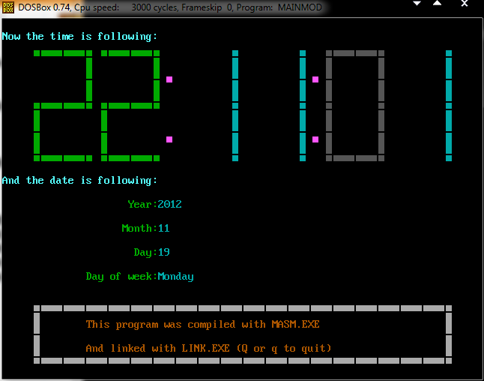
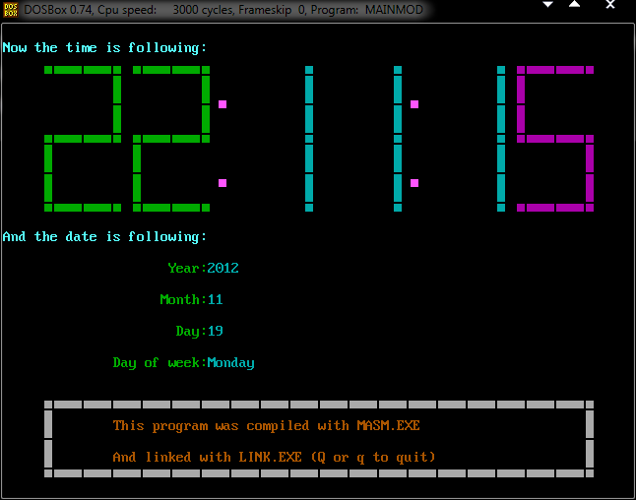
（3）结果分析/说明
结果可以根据系统时钟的变化动态显示，即达到预期的结果。

5. 实验总结
这次实验使我真正的去使用汇编语言编写，而不是停留在理论的层次。还记得在没有学习汇编语言时认为汇编是一个很难的语言，而且很复杂。通过这次学习，我能够熟练的使用X86的汇编指令，对X86的机器也有了一定的了解。通过老师详细的讲解演示，现在能够熟练的使用MASM以及LINK程序编译连接自己编写的程序。
第一次验收让我们对DEBUG以及基本的编写程序过程有了较为实际的了解，虽然编写的程序比较简单。而第二次验收则是基于之前的实践，自己定制的题目适当的增加难度，这样能够去学习一些X86的其他指令以及这些指令如何与电脑的其他硬件联系。其中也出现一些BUG，所以也学习到了如何调适自己的程序。
其实最大的收获在于之后能够自己去学习其他的汇编知识模块，因为有了现在的基础，这些都在于自己努力了。
最后感谢老师细致入微的讲解，是我们这些初学者能够快速的进入汇编语言的世界，我们会不断的努力的。

